Схема
планировочной организации земельного участка
для реконструкции жилого дома
Межова Людмила Константиновна
расположенного по адресу: Липецкая область, р-н Добровский, с/п Каликинский сельсовет, с Каликино , ул.Первомайская , дом 20
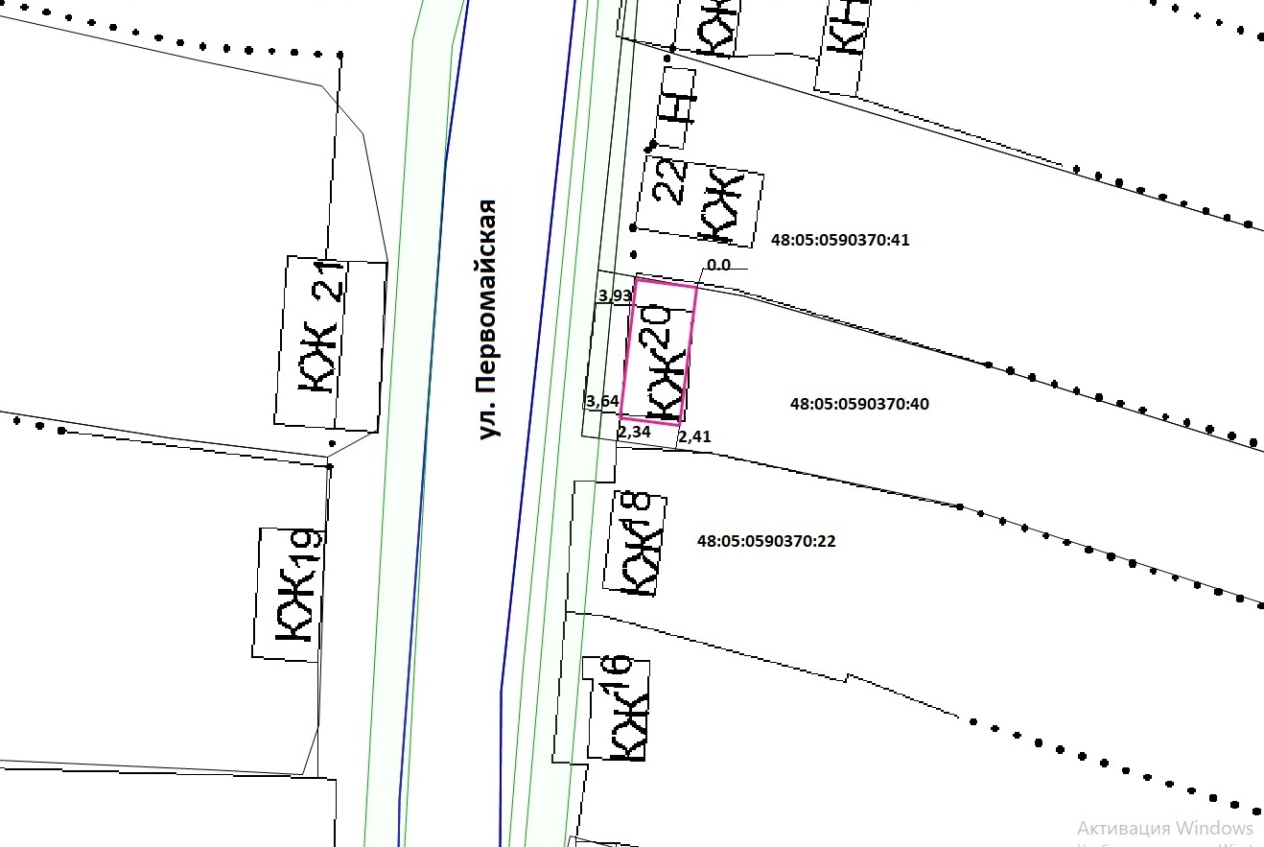

Рельеф земельного участка спокойный, без обременений.

Площадь земельного участка 48:05:0590370:40 – 3402 кв.м
Параметры строительства:
1.Площадь застройки 85,4 кв.м- 2,5 %
2.Отступы:
-со стороны ЗУ с кадастровым номером 48:05:0590370:41 – 0,0 м
-со стороны ЗУ с кадастровым номером 48:05:0590370:22 – 2,34 м, 2,41 м
- со стороны улицы Первомайская(земли администрации) 3,93м, 3,64 м
3. Количество этажей – 1
4. Высота здания -6,0м
Застройщик Л.К. Межова

